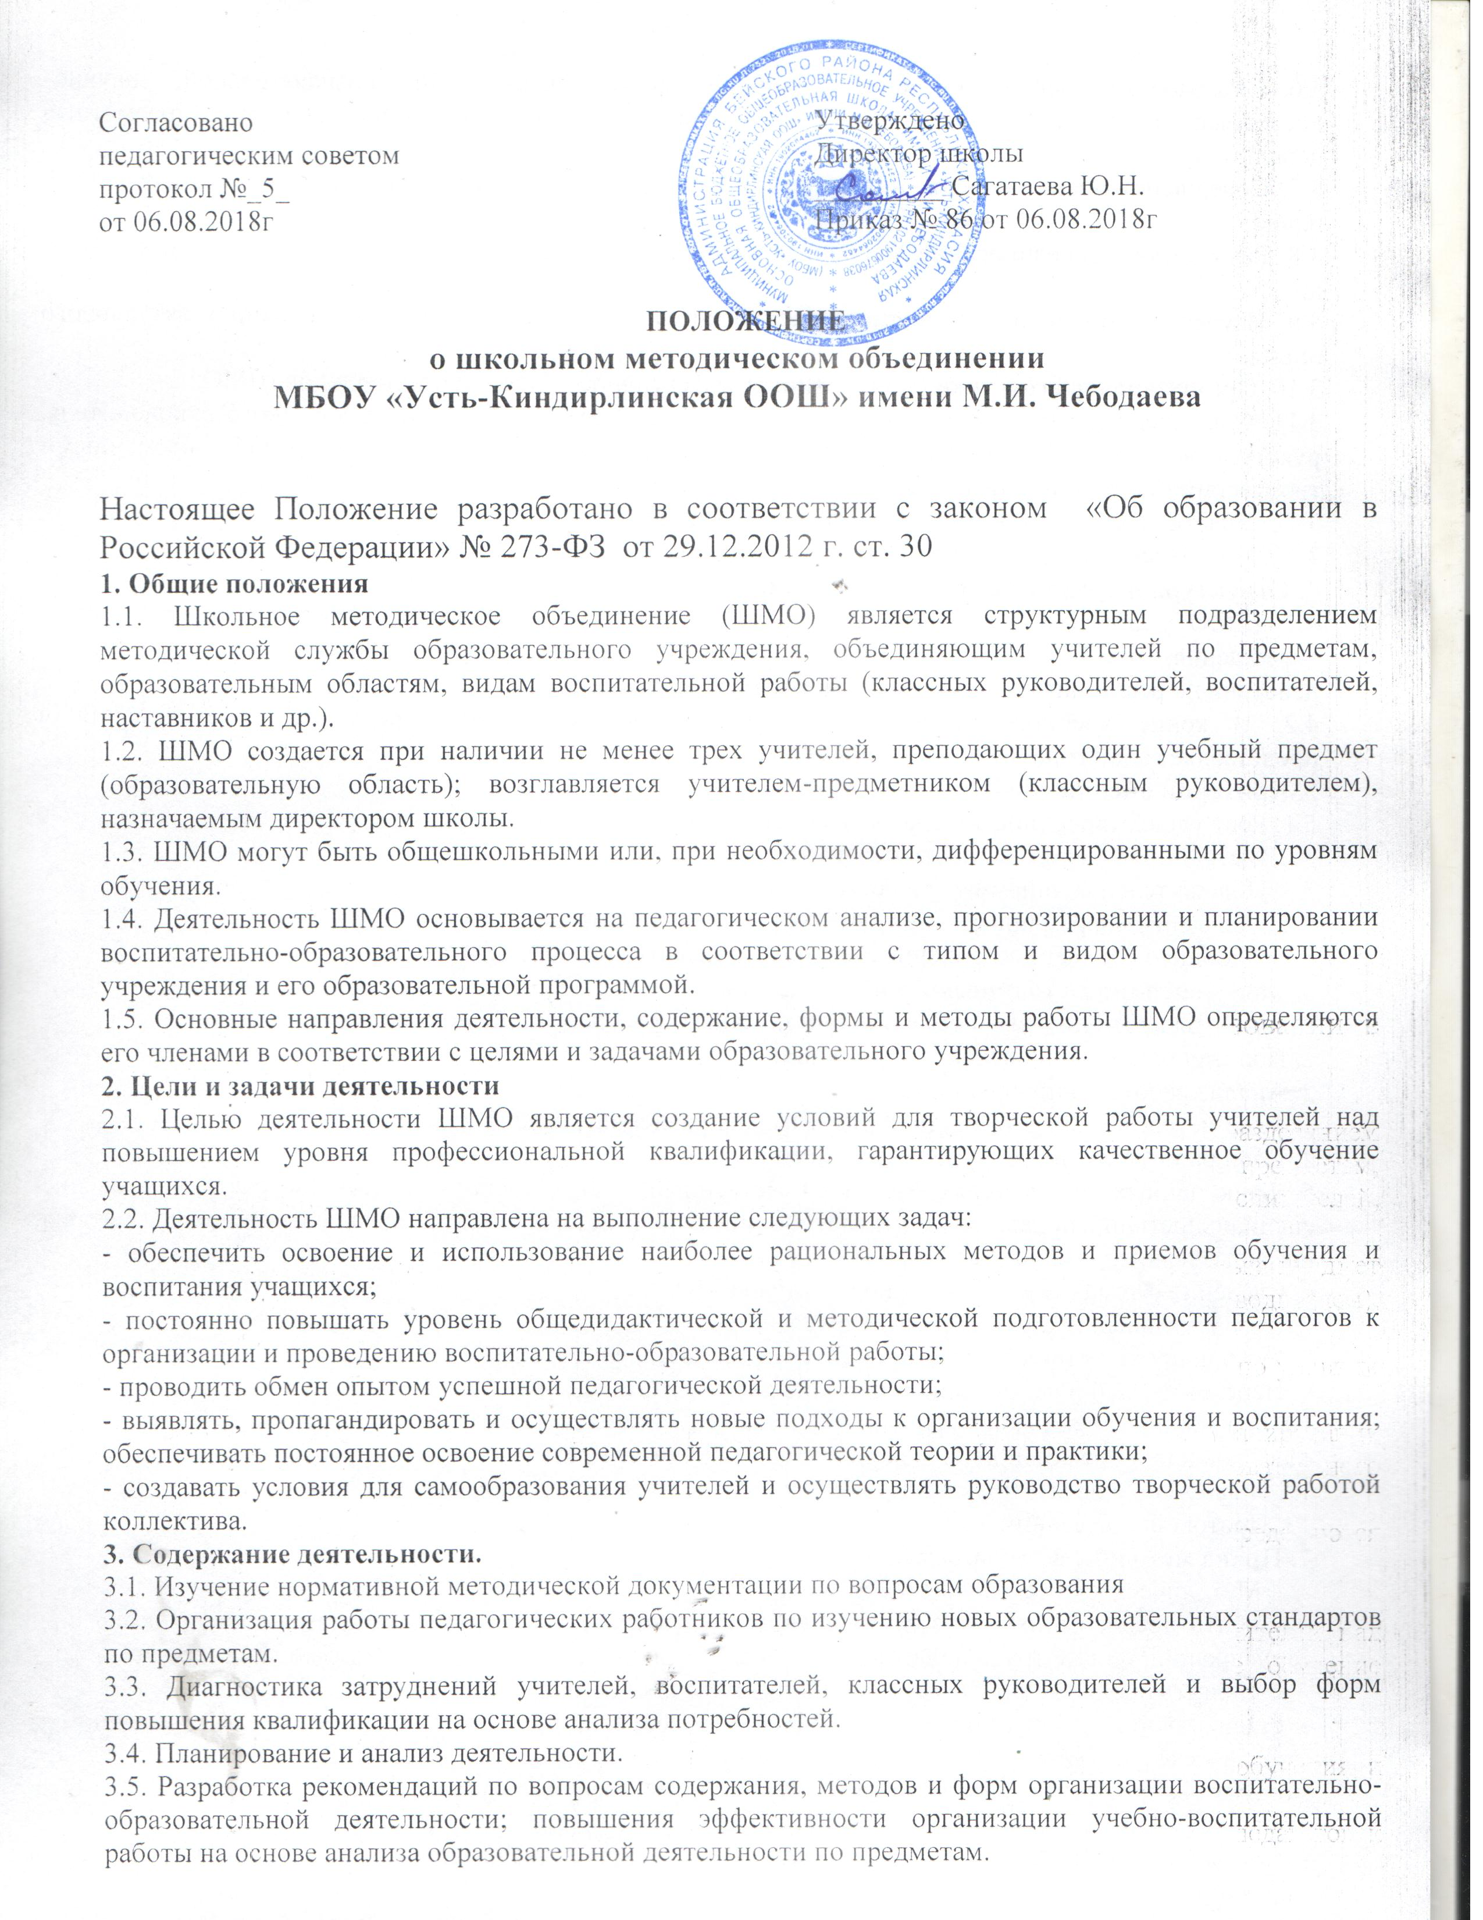
3.6. Разработка основных направлений и форм активизации познавательной, научно-исследовательской деятельности учащихся во внеучебное время (олимпиады, смотры, предметные недели и др.).
3.7. Совершенствование содержания образования, участие в разработке вариативной части учебного плана.
3.8. Разработка, рецензирование, первичная экспертиза учебных программ, методических пособий, и др.
3.9. Изучение, обобщение, пропаганда педагогического опыта, создание банка данных актуального опыта.
3.10. Организация диагностики (мониторинга) эффективности деятельности членов ШМО.
3.11. Совершенствование педагогического мастерства учителя, воспитателя, классного руководителя, руководство работой школы молодого педагога, педагогической мастерской, временными творческими коллективами учителей.
3.12. Участие в аттестации педагогических работников.
3.13. Организация открытых уроков, занятий, мастер-классов по определенной теме.
4. Структура и организация деятельности.
4.1. ШМО в лице его руководителя, работая совместно с методическим советом образовательного учреждения, осуществляет взаимосвязи с педагогическим советом, директором, координирует действия по реализации целей и задач методической деятельности.
4.2. В конце учебного года руководитель анализирует работу предметного объединения и представляет анализ на педагогическом Совете.
5. Критерии оценки ШМО
5.1. Рост удовлетворенности педагогов собственной деятельностью
5.2. Высокая заинтересованность педагогов в творчестве
5.3. Положительная динамика качества обучения
5.4. Овладение современными методами обучения и воспитания
5.5. Обобщение и распространение передового педагогического опыта
6. Документация методического объединения.
Для работы в методическом объединении должны быть следующие документы:
1. Положение о методическом объединении.
2. Анализ работы за прошедший год.
3. Тема методической работы, приоритетные направления и задачи на новый учебный год.
4. План работы МО на текущий учебный год.
5. Банк данных об учителях МО: количественный и качественный состав (возраст, образование, специальность, преподаваемый предмет, общий стаж и педагогический, квалификационная категория, награды, звание, домашний телефон).
6. Сведения о темах самообразования учителей МО.
7. Перспективный план аттестации учителей МО.
8. График прохождения аттестации учителей МО на текущий год.
9. Перспективный план повышения квалификации учителей МО.
10. График повышения квалификации учителей МО на текущий год.
11. Сведения о профессиональных потребностях учителей МО.
12. Информация об учебных программах и их учебно-методическом обеспечении по предмету.
13. Протоколы заседаний МО.
7. Права методического объединения.
Методическое объединение имеет право:
- вносить предложения руководству школы по распределению учебной нагрузки по предмету при тарификации, оплате труда педагогических сотрудников за заведование учебными кабинетами,
- выдвигать предложения об улучшении учебного процесса в школе;
- ставить вопрос о публикации материалов о передовом педагогическом опыте, накопленном в методическом объединении;
- ставить вопрос перед администрацией школы о поощрении учителей методического объединения за активное участие в инновационной деятельности;
- выдвигать от ШМО учителей для участия в конкурсах «Учитель года»; ходатайствовать перед директором школы о поощрении лучших учителей ШМО.

8. Обязанности членов методического объединения.
Каждый учитель школы должен являться членом одного из методических объединений и иметь собственную программу профессионального самообразования. Он обязан:
- участвовать в заседаниях методического объединения, практических семинарах и т. д.;
- стремиться к повышению уровня профессионального мастерства;
- знать тенденции развития методики преподавания предмета;
- владеть основами самоанализа педагогической деятельности.
9. Контроль деятельности методического объединения.
Контроль деятельности методических объединений осуществляется директором школы, его заместитель по учебно-воспитательной работе в соответствии с планами методической работы школы и внутришкольного контроля, утверждаемыми директором школы.
10. Срок действия положения
10.1. Срок действия данного положения не ограничен.

